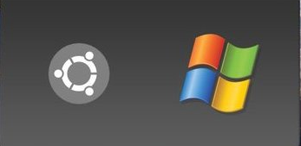

TRABAJO DE GRUB

Que es: GRUB (GRand Unifier Bootloader) es un gestor de arranque: es lo primero que se carga cuando se inicia la computadora. Permite tener diferentes sistemas operativos, y diferentes versiones de ellos, en el mismo disco duro.
GRUB fue inicialmente diseñado e implementado por el programador Erich Stefan Boleyn2 como parte del trabajo en el arranque del sistema operativo GNU Hurd desarrollado por la Free Software Foundation.En 1999, Gordon Matzigkeit y Yoshinori Okuji convirtieron a GRUB en un paquete de software oficial del Proyecto GNU y abrieron el desarrollo del mismo al público.

GRUB Legacy y GRUB 2:
El nombre de la versión más utilizada de GRUB es denominada GRUB Legacy. Esta versión es sobre la cual se solucionan los errores, pero no se añaden nuevas características. Los desarrolladores de GRUB han cambiado su enfoque hacia GRUB 2, una completa reescritura del gestor original, cuyos objetivos incluyen la puesta a un GNU GRUB más limpia, robusta, segura y potente.
El desarrollo de la versión más moderna, GRUB 2, se inició con el nombre de PUPA, hoy abandonado. El proyecto PUPA fue apoyado por la organización Information-technology Promotion Agency (IPA) en Japón. PUPA se integró en el desarrollo de GRUB 2 alrededor del 2002, cuando la versión 0.9x de GRUB fue renombrada a GRUB Legacy. Desde febrero del año 2008, GRUB 2 todavía sigue en desarrollo, aunque está siendo usado en las más recientes versiones de distribuciones de GNU/Linux.
Algunos de los objetivos del proyecto incluyen el soporte de plataformas no-x86, la internacionalización y localización, caracteres no ASCII, módulos dinámicos, gestión de memoria, un mini-lenguaje de escritura de guiones, la migración de plataforma específica (x86) de código a la plataforma de módulos específicos y un marco orientado a objetos.

GRUB vs GRUB 2
menú por defecto de GRUB 2 le resultará familiar a los usuarios de GRUB, pero hay un gran número de diferencias por debajo de la superficie.
-En una nueva instalación de Ubuntu 9.10 o posterior con ningún otro sistema operativo instalado, GRUB 2 arrancará directamente a la línea de entrada o de escritorio. No se mostrará ningún menú.
Mantenga pulsada la tecla SHIFT (derecha) para visualizar el menú durante el arranque. En ciertos casos, al pulsar la tecla ESC también puede visualizar el menú.
Sin /boot/grub/menu.lst. Se ha sustituido por /boot/grub/grub.cfg.
No hay un "/ encontrar boot / grub / stage1" en el símbolo del grub. Etapa 1.5 ha sido eliminado.
-El archivo de configuración de Grub 2 principal, que normalmente se encuentra en la carpeta / boot / grub, es grub.cfg. Es el producto de varios guiones y normalmente no debería ser editado directamente.
grub.cfg se sobrescribe con ciertas actualizaciones de paquetes Grub 2, cada vez que se añade o elimina un núcleo, o cuando el usuario ejecuta update-grub.
La lista del menú de núcleos de Linux disponibles se genera automáticamente ejecutando update-grub.
-El usuario puede crear un archivo personalizado en el que el usuario puede colocar sus propias entradas de menú. Este archivo no se sobrescribe. De forma predeterminada, un archivo personalizado denominado 40_custom está disponible para su uso en la carpeta /etc/grub.d.
El archivo de configuración principal para el cambio de configuración de la pantalla de menú se llama larva y por defecto se encuentra en la carpeta / etc / default.
-Hay varios archivos para configurar el menú - / etc / default / grub se mencionó anteriormente, y todos los archivos en el directorio /etc/grub.d/.
numeración partición ha cambiado. La primera partición es de un 1 en lugar de 0. El primer dispositivo / unidad sigue estando hd0 por defecto (sin cambios). Estas designaciones se pueden modificar si es necesario en el archivo device.map en la carpeta / boot / grub.
consulta automatizada de otros sistemas operativos, como Windows, se llevan a cabo cada vez que se ejecuta update-grub. Los sistemas operativos que se encuentran serán colocados en el menú Grub 2.
Los cambios realizados en los archivos de configuración no tendrán efecto hasta que se ejecuta el comando update-grub.
La actualización a GRUB 2 desde GRUB
GRUB 2 es el gestor de arranque por defecto para Ubuntu. Los usuarios que aún tienen Grub 0.97 instalado en sus sistemas de Ubuntu pueden actualizar a GRUB 2 con la instalación de las versiones compatibles actualmente de Ubuntu o activando los repositorios que contienen el GRUB 2 paquete grub-pc.
Por favor, visite la documentación de la comunidad / actualización Grub2 para obtener más información e instrucciones.

Historia de los gestores de arranque (lilo, grub, grub2):
LILO tiene una interfaz más sencilla y es más fácil para envolver su cabeza alrededor.
GRUB es más destacado y se maneja mejor configuraciones extrañas.
Lilo ("Linux Loader") es un gestor de arranque que permite elegir, entre sistemas operativos Linux y otras plataformas, con cual se ha de trabajar al momento de iniciar un equipo con más de un sistema operativo disponible. Fue desarrollado inicialmente por Werner Almesberger, actualmente está a cargo de John Coffman.
LILO funciona en una variedad de sistemas de archivos y puede arrancar un sistema operativo desde el disco duro o desde un disco flexible externo LILO permite seleccionar entre 16 imágenes en el arranque. LILO puede instalarse también en el master boot record (MBR).
Al iniciar el sistema LILO solamente puede acceder a los drivers de la BIOS para acceder al disco duro. Por esta razón en BIOS antiguas el área de acceso está limitado a los cilindros numerados de 0 a 1023 de los dos primeros discos duros. En BIOS posteriores LILO puede utilizar sistemas de acceso de 32 bits permitiéndole acceder a toda el área del disco duro.
En las primeras distribuciones de Linux, LILO era el gestor de facto utilizado para arrancar el sistema. En la actualidad es una segunda opción en favor del gestor de arranque GRUB.
El proceso de arranque de LILO consiste en localizar el kernel, en esencia, (que es más complicado que esto) que apunta a la primera sector lógico del archivo del kernel. El proceso de arranque GRUB es más consciente de sistema de ficheros y puede localizar un archivo del kernel en un sistema de archivos sin tener que especificar un sector lógico.
Hay una razón por casi todo el mundo está usando GRUB en estos días, y eso es porque es menos frágil y se maneja mejor en todos los casos.

Historia de los gestores de arranque (lilo, grub, grub2)
Configuración de GRUB (archivos de configuración, entradas del menú, tiempo de espera, imagen de fondo ...)

El archivo de configuración (/boot/grub/grub.conf), usado para crear la lista en la interfaz de menú de GRUB de los sistemas operativos para el arranque, básicamente permite al usuario seleccionar un grupo predefinido de comandos para su ejecución. Así como algunos comandos especiales disponibles tan sólo en el archivo de configuración.
El siguiente es un ejemplo de archivo de configuración de menú de GRUB muy básico diseñado para arrancar bien sea Red Hat Enterprise Linux o Microsoft Windows 2000:

default=0

timeout=10
splashimage=(hd0,0)/grub/splash.xpm.gz
hiddenmenu
title Red Hat Enterprise Linux AS (2.6.8-1.523)
root (hd0,0)
kernel /vmlinuz-2.6.8-1.523 ro root=/dev/VolGroup00/LogVol00 rhgb quiet
initrd /initrd-2.6.8-1.523.img

# section to load Windows
title Windows
rootnoverify (hd0,0)
chainloader +1
Este archivo indicará a GRUB que cree un menú con Red Hat Enterprise Linux como el sistema operativo predeterminado y que establezca un arranque automático después de 10 segundos. Se proporcionan dos secciones, una para cada entrada de sistema, con comandos específicos para la tabla de partición del sistema.
Observe que la opción predeterminada está especificada como un entero. Esto hace referencia a la primera línea title en el archivo de configuración de GRUB. Para que la sección Windows sea predeterminada, cambie el valor default=0 a default=1.

Alguna herramienta gráfica de gestión de la configuración:

Tras el inicio del programa se carga la lista de sistemas operativos y opciones de arranque que nos permite el sistema, en mi caso la distribución de Ubuntu, las herramientas de diagnostico de memoria (memtest), otras opciones de arranque Ubuntu y Windows 8.
Desde la pestaña Configuración general tenemos acceso a las opciones más básicas de configuración, entre las que se encuentran: cambiar el tiempo de espera de selección de sistema; qué sistema es el elegido por defecto; eliminar entradas que aparecen en el menú, etc.
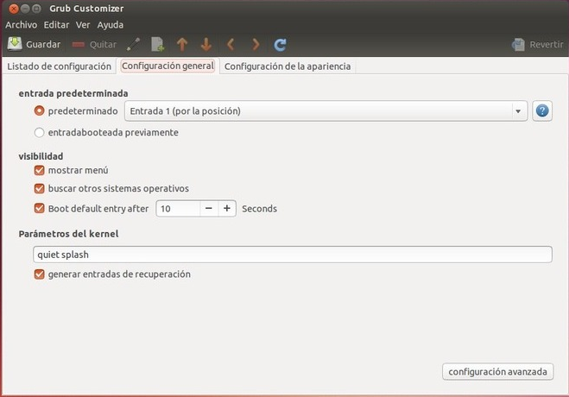
En la pestaña Configuración de la apariencia encontramos las opciones más interesantes, desde ella podemos: personalizar la resolución de la pantalla de grub; elegir un tema de entre los predefinidos o instalar un tema nuevo; elegir una imagen de fondo a nuestro gusto; cambiar el color y la tipografía de la fuente, etc.

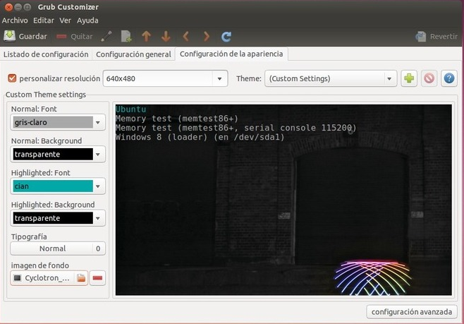

Hay un nuevo punto de configuración avanzada el cual no recomiendo tocar si no sabemos lo que estamos haciendo con certeza, podríamos dejar inutilizado nuestro gestor de arranque.

Una vez hemos terminado de configurar todos los parámetros a nuestro gusto, pulsamos en la opción Guardar y después en la opción Archivo > Instalar en el MBR. Con estos sencillos pasos conseguiremos mostrar una apariencia más vistosa que la que por defecto nos muestra el GRUB, de tal manera que consigamos hacer más agradable el inicio de nuestro sistema.

